基隆市立安樂高級中學附設國中補校

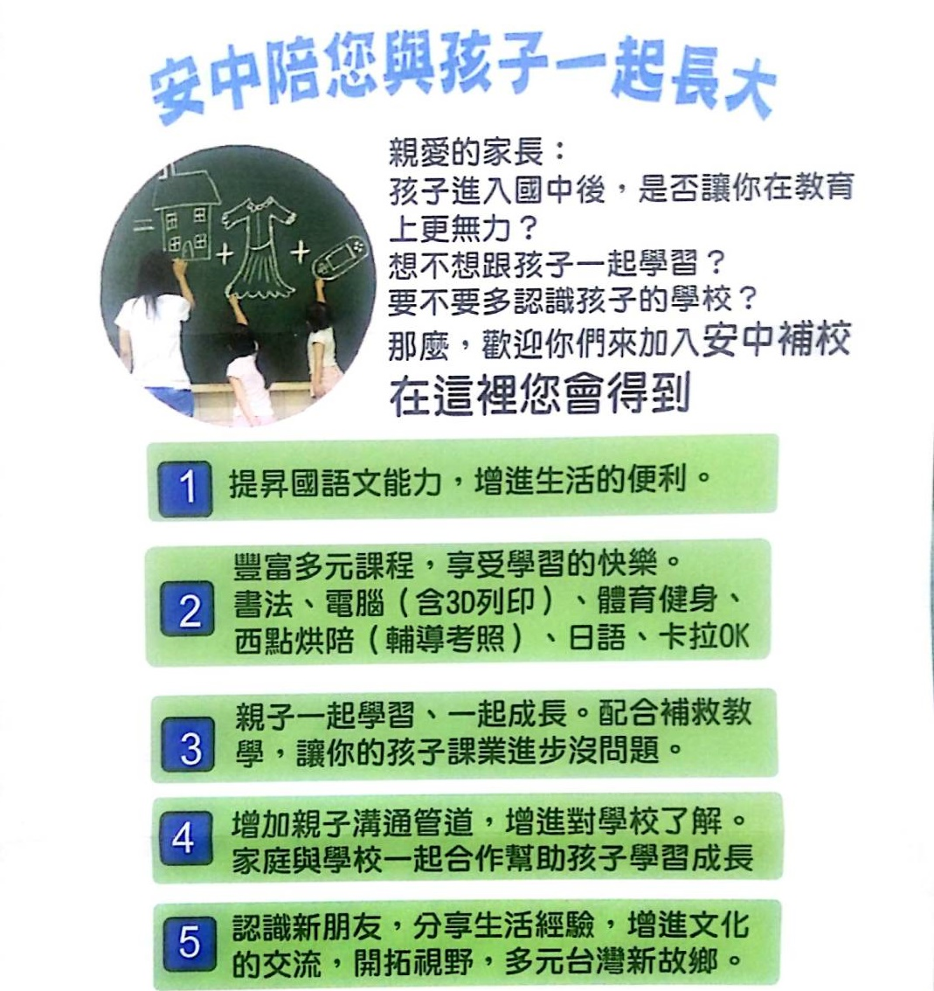

  - 如果你有一點點心動，請與我們連絡，讓我們為你解答心中疑惑，引領您進入國中新里程!!!
  - 安樂附設國中補校電話： 24236600 # 70~71 周主任 曾組長

